IESE商学院

五十多年来，隶属于纳瓦拉大学的IESE商学院，一直位于培养管理人才，开发和启发商界领袖的商业龙头，其目标是创造一个深刻的，积极的和持久的影响个人，企业和社会的服务。

IESE商学院在建立人性化的经营方针和领导方面十分成功，突破性教学方案是由世界一流的师资研究的; 全球性的教学方案，教师，学生，40000多全球范围专业人士和越来越多的校友网络共同引领企业走向未来。

超过100名全职教授和70名左右代表世卫组织乡村俱乐部外部合作者，其中近30名博士都来自世界顶级商学院，从而形成IESE商学院的教师团队。他们的奉献精神，他们的研究和他们在世界中心公司的经验是IESE在管理教育提供卓越的持续的成功的重点。

IESE自建校以来在世界上建立了多个分校，其友好学校和合作项目也遍布全球。

西班牙IESE商学院（西文： Instituto de Estudios Superiores de la Empresa， 英文： Institute of Higher Business Studies）1958年初建于巴塞罗那, 是Navrra大学的商学院，IESE 在巴塞罗那，马德里，以及纽约有校园， 在慕尼黑以及圣保罗也有教学设施。IESE目前提供MBA和EMBA课程， 这两种课程一直处于世界最佳之列。

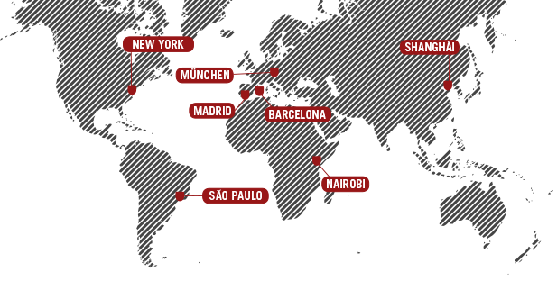

主要课程有 MBA， 行政MBA 和 全球行政MBA

其他管理课程：全球CEO、高级管理课程、管理能力发展课程

